Профессия «повар-кондитер»
Повар-кондитер – это кулинар, занимающийся изготовлением различного рода десертов и кондитерских изделий в соответствии с рецептурой. Нередко мастера сами придумывают новые блюда и составляют их рецепты. Часто люди путаются и задают вопрос, кондитер – это кто: человек, который готовит десерт, или тот, кто его продает? Поэтому приставка "повар" в названии профессии вносит необходимую ясность.
Профессия кондитера появилась очень давно. Еще в древности при дворах вельмож и просто богатых людей работали мастера, которые изготовляли сласти. Однако на новую высоту мастерство работы со сладостями подняли арабы, которые владели секретами изготовления сахара еще с IX века. Именно они придумали такие знаменитые десерты, как халва, шербет и рахат-лукум, популярные и сегодня.
В Средние века и в наше время пальму первенства держат мастера десертов из Франции и Италии. Да и само название профессии, по одной из версий, произошло от итальянского candiere, что означает "сваренное в сахаре". Хотя другие исследователи утверждают, что слово произошло от арабского слова candi, означающего "сладости".
Итак, кто такой кондитер и где он работает. Специалисты этого направления трудятся в ресторанах, кафе, столовых, кофейнях, кулинарных отделах супермаркетов и, разумеется, в кондитерских. Они чаще всего готовят по утвержденному технологом рецепту. Патиссер высокого уровня должен уметь готовить широкий ассортимент блюд. Все сладости подразделяются на мучные (торты, пирожные, кексы) и сахаристые (шоколад, конфеты, мороженое).
Появление новых технологий приготовления десертов и оригинальных рецептов поддерживает постоянный высокий интерес потребителей к сладостям. Поэтому профессия кондитера является востребованной среди работодателей. Перед кулинаром, который обладает высокой квалификацией и не ленится работать, открываются широкие горизонты для самореализации и обеспечения своих материальных потребностей.

- Кто такой «повар-кондитер»? Выберите правильный вариант ответа.
А. Повар-кондитер – это специалист, занимающийся украшением и оформлением десертов и тортов.
Б. Повар-кондитер – это человек, который готовит десерт и продает его.
В. Повар-кондитер – это кулинар, занимающийся изготовлением различного рода десертов и кондитерских изделий в соответствии с рецептурой.
Г. Повар-кондитер – мастер, который сам придумывает новые блюда и составляет их рецепты.
2.Определите, какие из следующих утверждений являются неверными?
А. Профессия кондитера появилась очень давно
Б. В древности при дворах вельмож и богатых людей работали мастера, которые изготовляли сласти.
В. На новую высоту мастерство работы со сладостями подняли китайцы, которые владели секретами изготовления сахара еще с X века.
Г. В древности были придуманы такие знаменитые десерты, как халва, шербет и рахат-лукум, популярные и сегодня.
Д. Название профессии произошло от французского candiere, что означает "обваленное в сахаре".
3. Найдите в тексте и запишите синонимы к слову «повар-кондитер»

4.Выберите иллюстрации, которые отражают работу повара-кондитера. Запишите варианты ответов.

А.  Б. 

В. 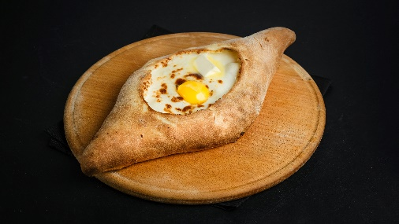 Г. 
Д. 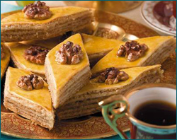

- Какова главная мысль данного текста?

- Выберите высказывания об поваре-кондитере.
А. Есть легионы сорванцов, у которых на языке «государство», а в мыслях — пирог с казенной начинкою. (Михаил Евграфович Салтыков-Щедрин (1826–1889) — русский писатель)
Б. Лучший помощник дипломата — это его повар. (Шарль Морис де Талейран-Перигор (1754–1838) — французский политик)
В. Поэт, который читает, выглядит как повар, который ест. (Карл Краус (1874–1936) — австрийский писатель)
Г. Сластями, печеньями и конфетами нельзя вырастить из детей здоровых людей. Подобно телесной пище, духовная тоже должна быть простой и питательной. (Роберт Шуман (1810–1856) — немецкий композитор)
Д. Простые дела и простой хлеб — лучшее, что может быть. (Роберт Льюис Стивенсон (1850–1894) — шотландский писатель)

- Дайте развёрнутый ответ на вопрос: чем привлекательна профессия «повар-кондитер»?

Ответы на задания:
- В.
- В, Д.
- Кулинар, кондитер, патиссер, повар
- А, Б, Д.
6.А, Г

